VA – Desenho Técnico
Ficha de trabalho
Exercício: Cozinhar em Família
Déborah Duarte Abdala

Atividade/Tarefa: Cozinhar em Família

Atendendo à atividade sugerida, escolhi com meu marido (somos apenas nós dois) uma das receitas que costumamos fazer para o lanche. Trata-se de um cookie com raspas de limão com base de aveia e banana amassada.

É uma receita sustentável e saudável além de ser fácil e rápida de fazer. Sustentável porque utilizamos ingredientes que não agridem o meio ambiente, sendo que nenhum deles é de origem animal. A produção de animais agride muito o meio ambiente, pois eles precisam de pastagem e por conta disso muitas florestas são desmatadas. Além disso, há necessidade de muita água e ainda agrava o efeito estufa. Sem falar, por óbvio, da violência contra eles praticada. Considera-se ainda que ao usarmos as raspas de limão, deixamos de jogar fora uma parte da fruta, a qual é muito nutritiva e saborosa. Os ingredientes também são muito saudáveis, ricos em fibras e vitaminas. Por este motivo, incluímos essa receita em nossa dieta.

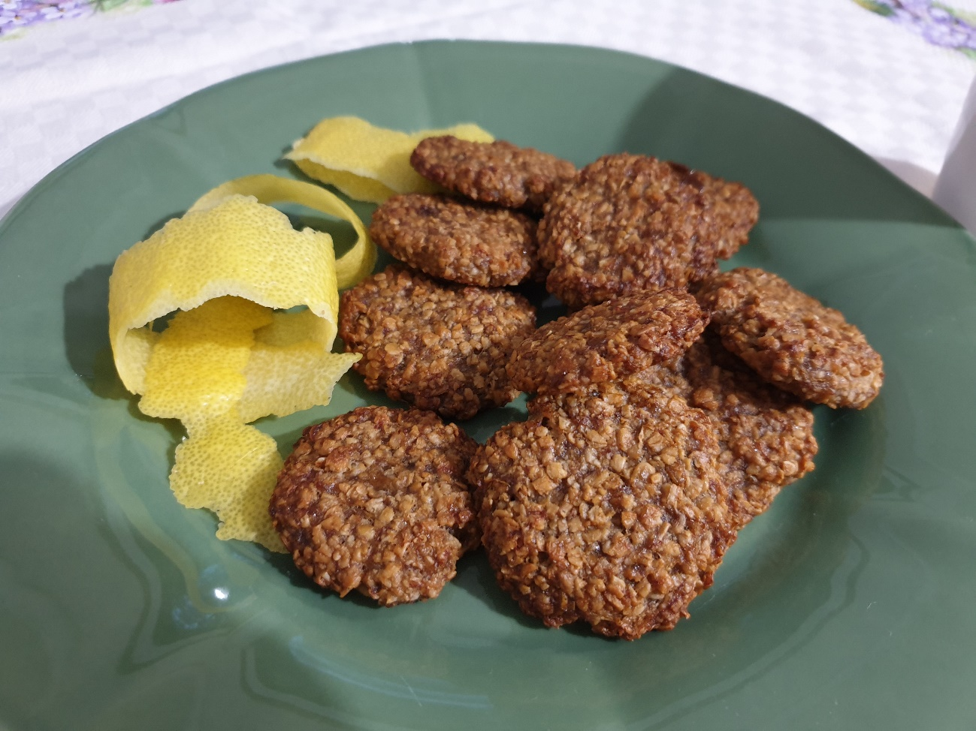

COOKIES COM RASPAS DE LIMÃO

INGREDIENTES
Aveia | 1 xícara
Banana amassada | Uma unidade e meia
Óleo de coco | ¼ de xícara
Açúcar mascavado | 2 colheres (de sopa)
Raspas de casca de limão | 2 colheres (de chá) ou 1 unidade de limão

MODO DE FAZER
- Misturar em uma tigela a aveia, a banana amassada, o óleo de coco (pode esquentá-lo se estiver muito endurecido em tempo frio), o açúcar mascavado e as raspas de limão.
- Levar a tigela com a massa ao frigorífico por 10 minutos.
- Ligar o forno a 180ºC para pré-aquecer.
- Passados os 10 minutos, moldar a massa em formato de cookies (não muito grossos) e colocá-los em uma assadeira coberta por papel vegetal.
- Levar ao forno por mais ou menos 20 minutos a 180ºC.

SUGESTÃO
Servir nos pequenos almoços ou como lanches.
Acompanha bem o chá.

